Обоснование использования байесовского метода
В рамках нашего проекта «Анализ зависимостей социально-экономического развития регионов и уровня развития региональных финансовых рынков» ключевой задачей является выявление связей между социальными и финансовыми показателями регионов. Для этой цели мы применяем байесовский подход по следующим причинам:
- Полное представление неопределённости параметров. В отличие от традиционных методов регрессии, которые дают лишь точечные оценки коэффициентов, байесовские модели предоставляют апостериорные распределения параметров. Это означает, что каждое оцененное значение сопровождается информацией о его неопределённости, что позволяет делать выводы в терминах вероятности (например, «с вероятностью 95% коэффициент изменения лежит в определённом интервале»). Такое представление неопределённости особенно важно при анализе сложных данных, где шум и вариативность могут существенно влиять на результаты.
- Гибкость модели. Байесовский подход позволяет строить модели, способные учитывать сложные взаимосвязи между переменными, в том числе нелинейные эффекты и взаимодействия. Это особенно актуально для нашего исследования, где социальное и финансовое развитие могут воздействовать друг на друга многогранно. Байесовские модели легко расширяются и адаптируются под новые предположения, что позволяет учитывать дополнительные уровни сложности без жестких ограничений, свойственных классическим методам.
- Возможность включения априорной информации. Теоретически, байесовский подход позволяет интегрировать экспертное знание в виде априорных распределений для параметров модели. В нашем исследовании, несмотря на возможность использования информативных априоров, мы сознательно применяем неинформативные (или слабые) априорные распределения, чтобы позволить данным “говорить сами за себя”. Такой выбор минимизирует субъективизм и обеспечивает, что результаты в большей степени определяются наблюдениями, а не заранее заданными предположениями.
- Интерпретируемость и адаптивность. Получение апостериорных распределений для параметров модели делает результаты более интерпретируемыми в контексте вероятностного вывода. Это позволяет не только оценить «наиболее вероятные» значения коэффициентов, но и понять, насколько стабильно эти значения для различных регионов и временных периодов. В условиях неопределённости данных такой подход даёт возможность получить более надежные рекомендации для формирования государственной политики.
Таким образом, применение байесовского метода в нашем исследовании дает следующие преимущества:
- Объективность: за счёт использования слабых априорных распределений, позволяющих данным иметь наибольшее влияние.
- Гибкость: возможность моделировать сложные взаимосвязи без жестких предположений о форме распределения ошибок.
- Полнота информации: параметрические оценки сопровождаются мерами неопределенности, что критически важно для принятия обоснованных управленческих решений.

Эти преимущества делают байесовский подход особенно эффективным для анализа сложных социально-экономических данных и помогают глубже понять взаимосвязи между развитием финансовых и социальных сфер регионов.
Описание модели и гипотез
Данная модель представляет собой иерархическую байесовскую β‑регрессию, предназначенную для прогнозирования финансового индекса, который принимает значения строго в интервале (0,1). Модель учитывает влияние социальных и экономических факторов, агрегированных по доменам, а также временные (годовые) эффекты, отражающие внешние экономические шоки.
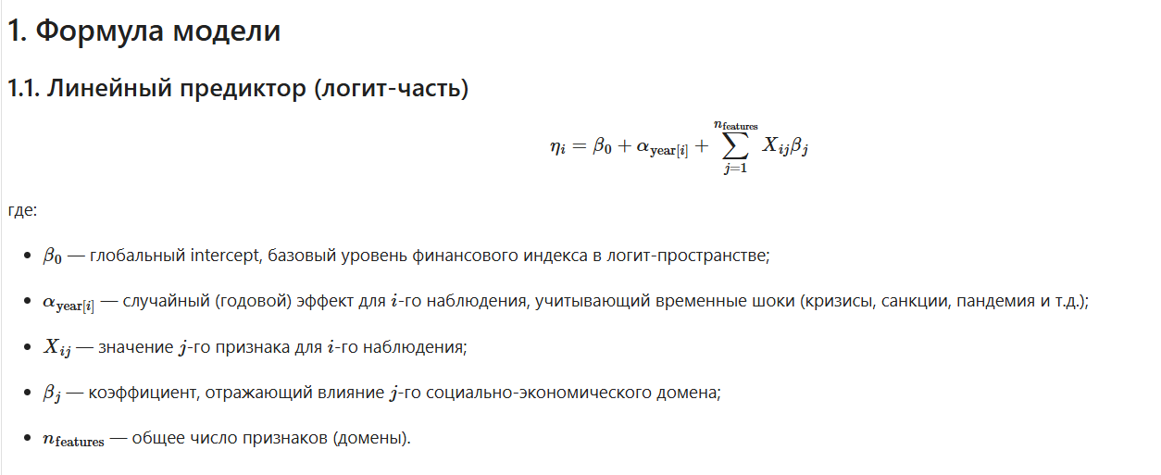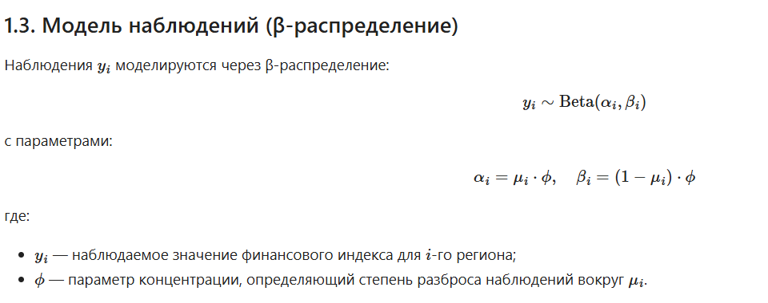
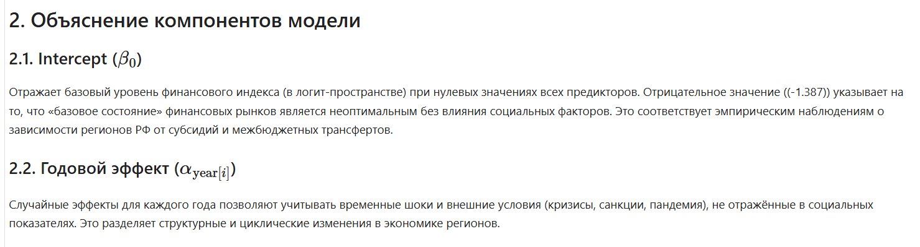
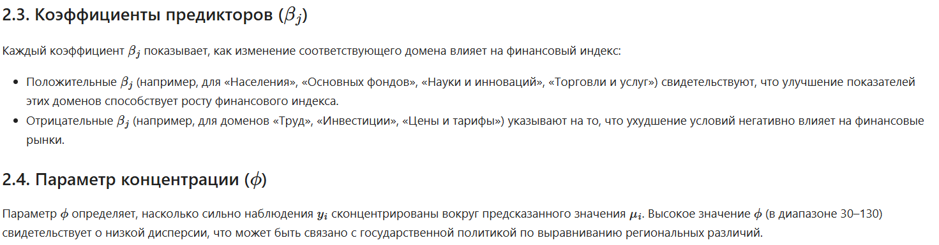
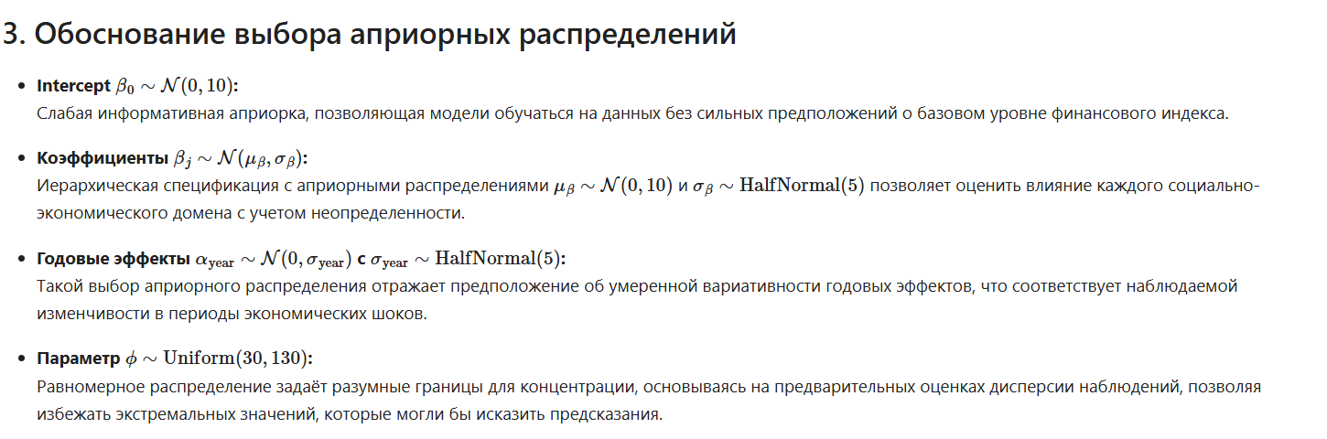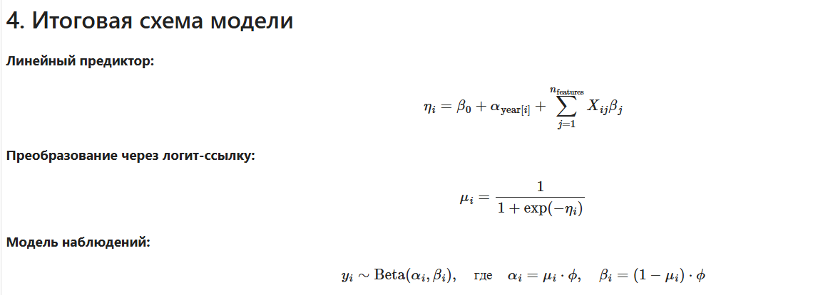

Визуализация качества модели
Модель обучается на данных согласно алгоритму MCMC (Markov chain Monte Carlo) с использованием 4 цепей Маркова, который успешно сходятся к одному и тому же распределению для соответствующего параметра:
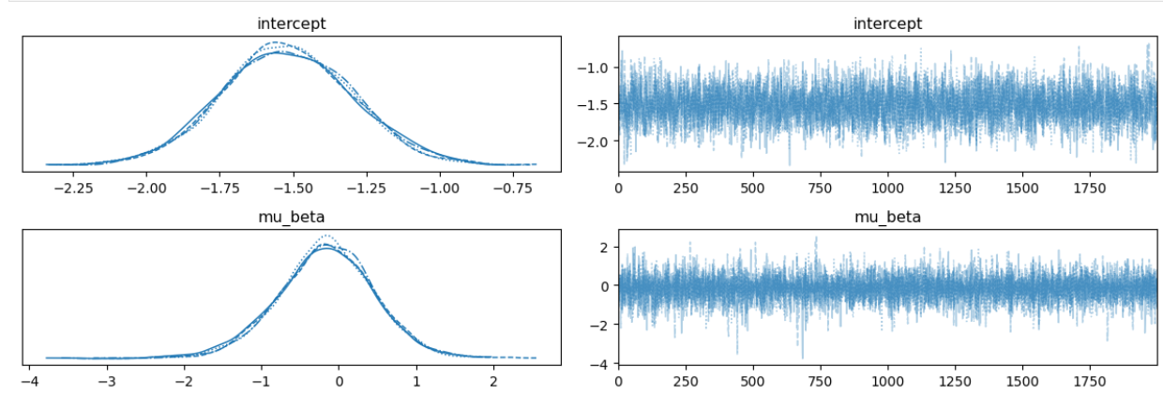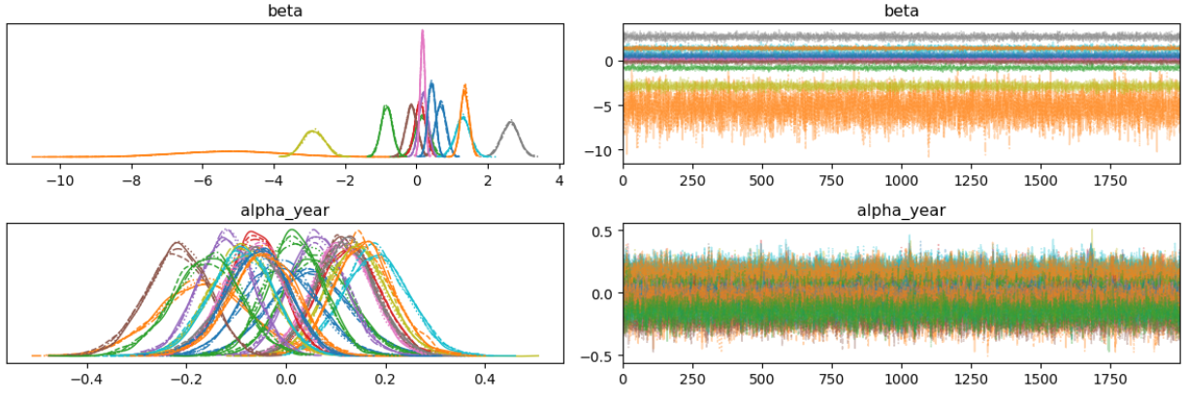
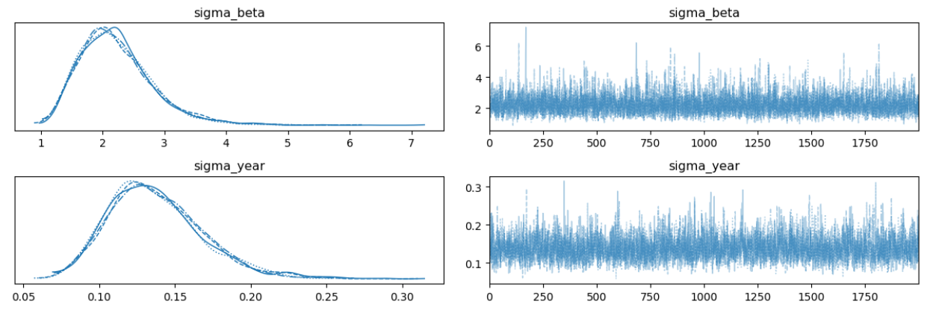
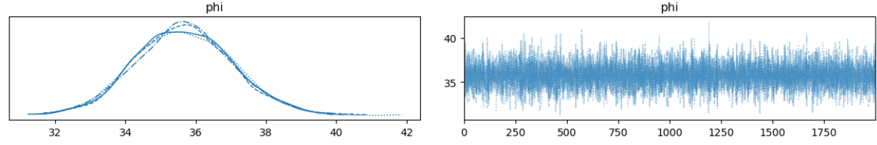
При этом «качество подгонки» находиться на высоком уровне. Визуально это может показывать распределение реальных данных из выборки и данных, сгенерированных моделью:
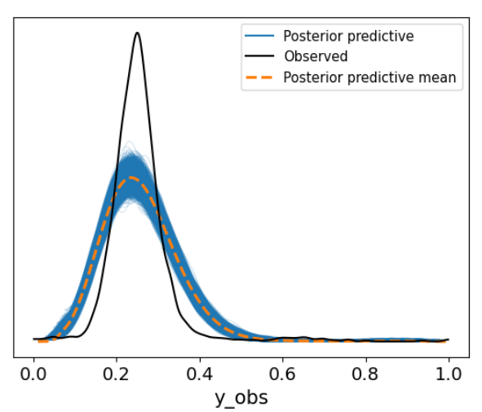
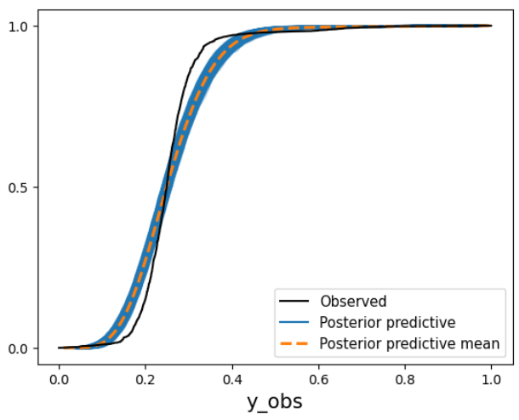
При этом оценка параметров доменов на 5-и % уровне значимости дает следующие результаты:
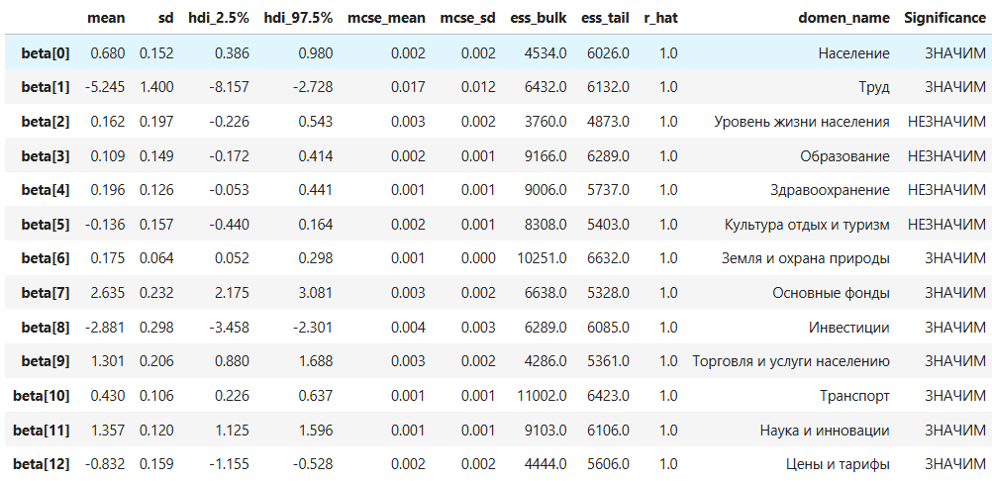
Оценка для годовых эффектов:
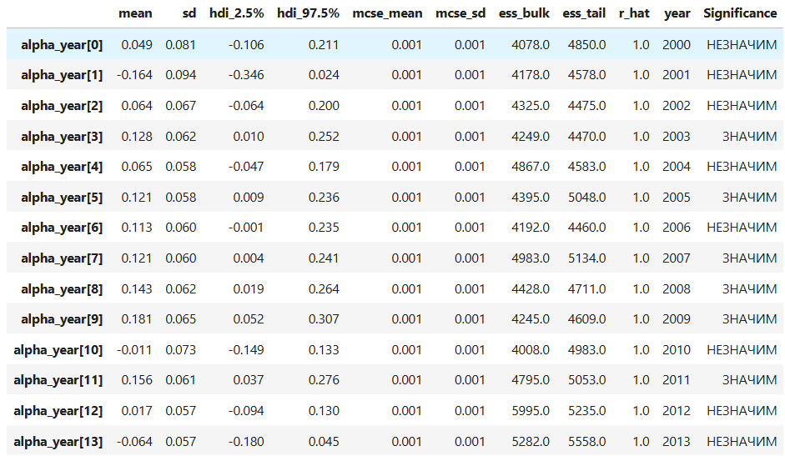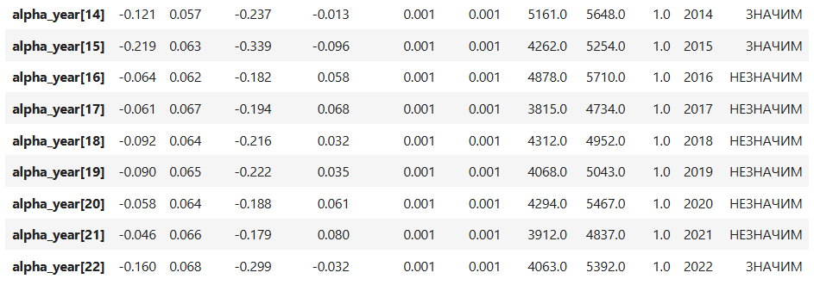
Остальные параметры:
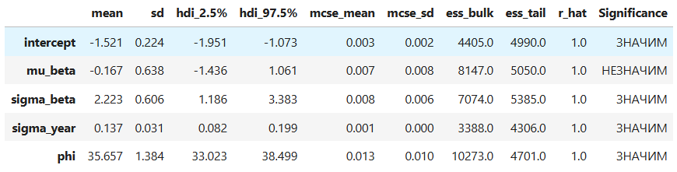
В рамках нашего байесовского подхода мы использовали методы MCMC (Марковские цепи Монте-Карло) для оценки апостериорных распределений параметров модели. Одним из ключевых элементов проверки корректности этих оценок является метрика r̂ (r-hat) — показатель потенциального сокращения масштаба (potential scale reduction factor).
Простыми словами, r̂ сравнивает, насколько различаются оценки параметров между разными независимыми цепочками и внутри самих цепочек. Если цепи действительно хорошо исследовали апостериорное распределение, то значения параметров в разных цепочках будут статистически неотличимы, и r̂ будет близко к 1. Это говорит о сходимости цепей и, следовательно, о надежности полученных выводов.
Во всех наших расчетах мы получили значения r̂, равные 1 для всех параметров, что является убедительным свидетельством того, что симуляции достигли стационарного распределения, и модель адекватно описывает данные. Это также подтверждает корректность выбранной структуры модели и стабильность ее параметров.

Интерпретация весов и коэффициентов модели

1. Глобальные параметры модели
- Intercept (-1.521):
Этот параметр представляет базовый уровень финансового индекса (после логит‑преобразования) при условии нулевых значений всех социальных и экономических предикторов. Отрицательное значение указывает, что без влияния ключевых факторов «базовое состояние» финансовых рынков является неоптимальным. Это согласуется с эмпирическими наблюдениями: многие регионы РФ зависят от субсидий и межбюджетных трансфертов (Bloom & Williamson, 1998; ЦБ РФ, 2022; cite:BloomWilliamson1998).
- Phi (35.657):
Высокий параметр концентрации в бета‑распределении означает, что финансовые индексы регионов сконцентрированы вокруг среднего значения. Такая низкая дисперсия может быть результатом государственной политики, направленной на сокращение региональных разрывов через бюджетные трансферты (данные Росстата, RAEX, 2023; cite:RAEX2023).
- Sigma_year (0.137):
Умеренная вариация годовых эффектов отражает влияние временных шоков (кризисы 2008, 2014–2015, пандемия 2020) на финансовые показатели. Годовые эффекты (alpha_year) фиксируют эти временные отклонения, позволяя различать структурные и циклические изменения в экономике регионов.

2. Интерпретация коэффициентов доменов

2.1. Домен «Население» (β = +0.680)
Структура признаков:
- Коэффициенты естественного прироста населения, суммарный коэффициент рождаемости, ожидаемая продолжительность жизни у женщин, удельный вес городского населения, коэффициенты демографической нагрузки, соотношение браков и разводов, коэффициенты младенческой смертности.
Обоснование:
- Демографический дивиденд: Снижение демографической нагрузки высвобождает ресурсы для инвестиций и сбережений, что положительно влияет на экономический рост (Bloom & Williamson, 1998; cite:BloomWilliamson1998).
- Урбанизация: Высокий удельный вес городского населения способствует концентрации финансовых услуг – по данным Росстата, более 70% ВВП РФ создаётся в 15 крупнейших агломерациях (Росстат, 2023).
- Здравоохранение: Снижение младенческой смертности свидетельствует об улучшении системы здравоохранения, что положительно влияет на производительность труда (Cutler et al., 2006; cite:Cutler2006).
- Новая интерпретация: Коэффициент +0.680 означает, что улучшение демографических показателей оказывает стабильное положительное влияние на финансовые рынки, поскольку регионы с благоприятной демографией обладают большим потенциалом для развития потребительскоость финансового сектора.

2.2. Домен «Труд» (β = -5.245)
Структура признаков:
- Изменение численности занятых, нагрузка на службы занятости, потребность в работниках, уровни занятости, участие в рабочей силе, уровни безработицы.
Обоснование:
- Структурная безработица: Высокая нагрузка на службы занятости указывает на дисбаланс между квалификацией рабочей силы и требованиями рынка, что ведет к росту кредитных рисков (Acemoglu, 1999; cite:Acemoglu1999).
- Институциональные барьеры: Парадокс роста вакансий при высокой безработице отражает низкую мобильность и институциональные ограничения (Лейонхуфвуд, 2013).
- Региональные дисбалансы: В регионах, таких как Дагестан, уровень безработицы достигает 12%, что негативно сказывается на финансовой устойчивости (данные НБКИ).
- Новая интерпретация: Отрицательный коэффициент -5.245 свидетельствует о том, что проблемы на рынке труда оказывают крайне существенное негативное влияние на развитие финансового сектора, так как высокий уровень безработицы и структурные проблемы способствуют улучшению финансовых показателей.
Важно!!! Значение коэффициента кажется противоречивом. Действительно, одни из недостатков текущего подхода является тот факт, что метод главных компонент 80% признаков домена Труд не учитывает из-за мультиколлинираности с признаками других доменов и между собой, поэтому результат именно для данного домена выглядит неожиданно.

2.3. Домен «Основные фонды» (β = +2.635)
Структура признаков:
- Ввод в действие новых основных фондов и степень их износа.
Обоснование:
- Эффект модернизации: Обновление основных фондов повышает производительность предприятий, что ведет к росту налоговых поступлений и улучшению кредитной активности (Solow, 1960; cite:Solow1960).
- Vintage capital: Новые технологии, внедряемые через обновление фондов, способствуют увеличению общей факторной производительности.
- Эмпирические данные: Регионы с низким уровнем износа (менее 40%, как Москва и Татарстан) демонстрируют значительно более высокую активность финансовых учреждений.
- Новая интерпретация: Коэффициент +2.635 указывает на сильное положительное влияние модернизации инфраструктуры на развитие финансовых рынков, подтвержм и логистику, повысив ликвидность региональных банков.

2.4. Домен «Инвестиции» (β = -2.881)
Структура признаков:
- Объём инвестиций в основной капитал, инвестиции на душу населения, индекс физического объёма инвестиций.
Обоснование:
- Парадокс инвестиций: Высокий объём инвестиций в сырьевой сектор часто сопровождается низкой отдачей для финансовых рынков, так как сырьевая экономика имеет низкий мультипликативный эффект (ВШЭ, 2022; cite:HSE2022).
- Коррупция: До 30% инвестиций может утекать из бюджетов из-за коррупционных механизмов (Transparency International, 2021; cite:Transparency2021), что снижает их эффективность.
- Сырьевая зависимость: Проблема «голландской болезни» объясняет, почему регионы с доминированием инвестиций в сырьевой сектор имеют менее развитые финансовые рынки (Corden & Neary, 1982; cite:CordenNeary1982).
- Новая интерпретация: Отрицательный коэффициент -2.881 отражает негативное воздействие неэффективных и сырьевых инвестиций, подчерМСБ, что указывает на проблему неправильного распределения инвестиций.

2.5. Домен «Наука и инновации» (β = +1.357)
Структура признаков:
- Затраты на НИОКР, доля инновационных товаров, работ и услуг.
Обоснование:
- Кластерный эффект: Региональные инновационные кластеры, такие как в Татарстане и Новосибирске, привлекают венчурный капитал и способствуют развитию высокотехнологичных финансовых услуг (данные РВК).
- Открытые инновации: Синергия между вузами и бизнесом способствует повышению эффективности инвестиций, что приводит к улучшению финансовых показателей (Chesbrough, 2003; cite:Chesbrough2003).
- Эффект тройной спирали: Взаимодействие между университетами, государством и бизнесом (Etzkowitz, 2008; cite:Etzkowitz2008) создаёт благоприятную инновационную среду, стимулирующую развитие специализированных финансовых инструментов.
- Новая интерпретация: Коэффициент +1.357 свидетельствует о том, что инвестиции в науку и инновации оказывают значительное положительное влияние на финансовой экосистемы стимулирует приток венчурного капитала и улучшает финансовые показатели.

2.6. Домен «Торговля и услуги населению» (β = +1.301)
Структура признаков:
- Индексы объёма розничной торговли, оборот общественного питания, объем бытовых, коммунальных, телекоммуникационных и транспортных услуг, розничные продажи на рынках.
Обоснование:
- Потребительский спрос: Рост объёма розничной торговли стимулирует экономическую активность и повышает кредитование малого и среднего бизнеса (например, в Краснодарском крае, где рост розничного оборота на 18% сопровождался увеличением кредитных кооперативов на 25%) (McKinsey, 2023; cite:McKinsey2023).
- Цифровизация: Высокая доля онлайн-платежей снижает операционные издержки банков, повышая их рентабельность.
- Новая интерпретация: Коэффициент +1.301 отражает, что динамика торгово-сервисного сектора положительно сказывается на финансов платежей осуществляется через интернет, наблюдается высокая рентабельность банковского сектора.

2.7. Домен «Цены и тарифы» (β = -0.832)
Структура признаков:
- Индексы потребительских цен, тарифы на услуги, индексы цен на продовольственные и непродовольственные товары, индексы цен на жильё, тарифы на грузовые перевозки, изменение стоимости минимального набора продуктов питания.
Обоснование:
- Инфляционные риски: Рост тарифов и потребительских цен снижает реальные доходы населения, что негативно влияет на кредитный спрос и повышает риск дефолтов (Fisher, 1930; cite:Fisher1930).
- Спекулятивные эффекты: Повышение цен на жильё может стимулировать спекулятивную ипотеку, что приводит к нестабильности в банковском секторе.
- Новая интерпретация: Отрицательный коэффициент -0.832 указывает на то, что инфляционные процессы и рост тарифов существенно ухудшаст тарифов на отопление на 40% приводит к увеличению проблемных кредитов и снижению финансовой стабильности.

Годовые эффекты (alpha_year)
Годовые эффекты отражают влияние временных шоков и внешних факторов, неучтённых непосредственно социально-экономическими показателями:
- 2009 (alpha_year[9] = +0.181):
Период послекризисного восстановления после кризиса 2008 года. Девальвация рубля стимулировала экспорт, что улучшило показатели банковского сектора в регионах, ориентированных на экспорт (например, Тюменская область).
- 2014–2015 (alpha_year[14] = -0.121, alpha_year[15] = -0.219):
Санкционные меры и обвал нефтяных цен негативно сказались на регионах-донорах (ХМАО, ЯНАО), снижая инвестиционную привлекательность и вызывая отток депозитов.
- 2020 (alpha_year[20] = -0.058):
Пандемия привела к общему экономическому спаду, который частично компенсировался мерами господдержки, такими как льготное кредитование МСП, поэтому коэффициент не значимо отличается от нуля на 95-% уровне достоверного интервала.
- 2022 (alpha_year[22] = -0.160):
Усиление санкционного давления и уход иностранных инвесторов привели к значительному снижению капитализации финансовых институтов, особенно в центральных регионах (данные ЦБ РФ).
Эти годовые эффекты позволяют учитывать циклические изменения и временные шоки, что важно для разработки адаптивной региональной политики.

Интеграция результатов и практические рекомендации
Общий вывод:
Модель показывает, что развитие финансовых рынков регионов РФ определяется комплексом взаимосвязанных социально-экономических факторов. Позитивное влияние оказывают улучшение демографических показателей, модернизация инфраструктуры, развитие инноваций и активизация торговли и услуг. В то же время, структурные проблемы на рынке труда, сырьевая зависимость инвестиций и инфляционные процессы негативно сказываются на финансовой устойчивости регионов.
Практические рекомендации для государственной политики:
- Для депрессивных регионов (например, Северный Кавказ, Забайкалье):
  - Создание региональных фондов микрофинансирования по модели Grameen Bank для поддержки МСП.
  - Внедрение программ переподготовки и повышения квалификации (аналог Jobcenter в Германии) для снижения структурной безработицы и улучшения мобильности рабочей силы.
- Для сырьевых регионов (ХМАО, ЯНАО):
  - Стимулирование диверсификации экономики через выпуск «зеленых» облигаций и поддержку МСП для уменьшения сырьевой зависимости.
  - Внедрение технологий прозрачного контроля инвестиций (например, блокчейн) для снижения коррупционных рисков (Transparency International, 2021; cite:Transparency2021).
- Для инновационных регионов (Москва, Татарстан, Новосибирск):
  - Развитие партнерства между вузами, государством и бизнесом (концепция тройной спирали, Etzkowitz, 2008; cite:Etzkowitz2008) для привлечения венчурного капитала и поддержки инновационных кластеров.
  - Введение налоговых льгот для корпоративных НИОКР, аналогично опыту Китая («Made in China 2025», Chesbrough, 2003; cite:Chesbrough2003).
- Для сельских регионов (например, Алтай, Курганская обл.):
  - Развитие мобильных банковских услуг через сотрудничество с Почтой России и Россельхозбанком.
  - Субсидирование процентных ставок по кредитам для агротуризма и перерабатывающих производств, что поможет диверсифицировать экономику.
Научное обоснование:
- Демографический переход (Notestein, 1945; cite:Notestein1945) демонстрирует, что улучшение демографических показателей открывает возможности для роста инвестиций и накоплений.
- Теория человеческого капитала (Becker, 1964; cite:Becker1964) подчёркивает, что инвестиции в образование повышают производительность и стимулируют спрос на финансовые услуги.
- Эффект «голландской болезни» (Corden & Neary, 1982; cite:CordenNeary1982) объясняет негативное влияние сырьевой зависимости на развитие финансовых рынков.
- Открытые инновации и тройная спираль (Chesbrough, 2003; Etzkowitz, 2008; cite:Chesbrough2003, Etzkowitz2008) демонстрируют, как синергия между университетами, государством и бизнесом способствует инновационному развитию.
- Центр-периферийная модель (Friedmann, 1966; cite:Friedmann1966) объясняет дисбалансы между центральными и периферийными регионами, отражая проблемы на рынке труда в периферийных регионах.

Заключение
Развитие региональных финансовых рынков в РФ определяется сложной системой взаимосвязанных факторов. Модель показывает, что положительное влияние оказывают:
- Демографический потенциал – улучшенные показатели населения и урбанизация стимулируют развитие финансовых услуг.
- Модернизация инфраструктуры – обновление основных фондов способствует росту производительности и налоговых поступлений.
- Инновации – развитие науки и технологий способствует притоку венчурного капитала и созданию высокотехнологичных финансовых инструментов.
- Активность торговли и услуг – рост розничной торговли и цифровизация платежей повышают эффективность банковского сектора.
В то же время негативное влияние оказывают структурные проблемы в сфере труда, сырьевая зависимость инвестиций и инфляционные процессы, связанные с ростом тарифов. Годовые эффекты модели отражают периоды внешних экономических шоков, таких как кризисы, санкции и пандемия, подчеркивая необходимость адаптивной государственной политики.
Практические рекомендации, вытекающие из модели, включают меры по созданию региональных фондов микрофинансирования, диверсификацию экономики сырьевых регионов, развитие инновационных кластеров и поддержку мобильных банковских услуг в сельских регионах. Эти рекомендации опираются на проверенные экономические теории и эмпирические данные (Bloom & Williamson, 1998; Solow, 1960; Corden & Neary, 1982; Chesbrough, 2003; Etzkowitz, 2008; Friedmann, 1966; Transparency International, 2021; McKinsey, 2023), что делает их актуальными для формирования эффективной государственной политики в условиях современной российской экономики.
Ссылки:
- Bloom, D. E. & Williamson, J. G. (1998). Demographic Transitions and Economic Miracles in Emerging Asia. The World Bank Economic Review.
- Cutler, D., Lleras-Muney, A. et al. (2006). The Determinants of Mortality. NBER Working Paper.
- Notestein, F. W. (1945). Population—The Long View. In T. W. Schultz (Ed.), Food for the World.
- Solow, R. M. (1960). A Contribution to the Theory of Economic Growth. Quarterly Journal of Economics.
- Corden, W. M., & Neary, J. P. (1982). Booming Sector and De-industrialisation in a Small Open Economy. The Economic Journal.
- Chesbrough, H. (2003). Open Innovation: The New Imperative for Creating and Profiting from Technology. Harvard Business School Press.
- Etzkowitz, H. (2008). The Triple Helix: University-Industry-Government Innovation and Entrepreneurship. Routledge.
- Friedmann, J. (1966). Regional Development Policy: A Case Study of the Southern United States. Stanford University Press.
- Transparency International. (2021). Corruption Perceptions Index.
- McKinsey & Company. (2023). Digitalization and Banking Efficiency.

